Widerstand gegen die Entlassungen
Flugblätter als produktive Textarbeit zu Theo Schmichs „Die Kündigung“
Als produktive Textarbeit haben verschiedene SchülerInnen nachfolgende Flugblätter zu den Entlassungen in dem Betrieb verfasst, in dem der Mann in der Kurzgeschichte »Die Kündigung« von Theo Schmich arbeitet.

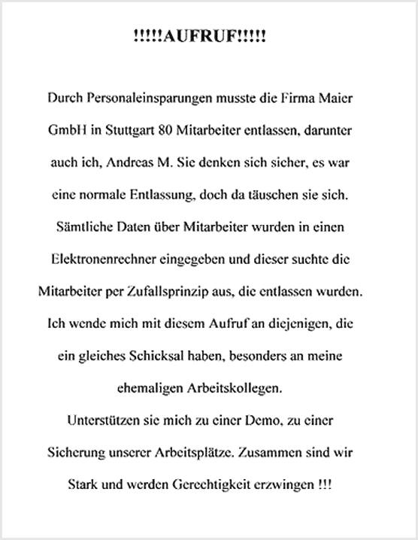
Arbeitsanregungen
- Beschreiben Sie die Flugblätter mit ihren Gestaltungselementen.
- An wen richtet sich das jeweilige Flugblatt?
- Beurteilen Sie seine mögliche Wirkung.
- Vergleichen Sie die Flugblätter miteinander.

